Ztserver使用文档

* 登陆web管理后台， 输入用户名和密码(etc/config.yaml 配置)
* 登陆进入Dashboard

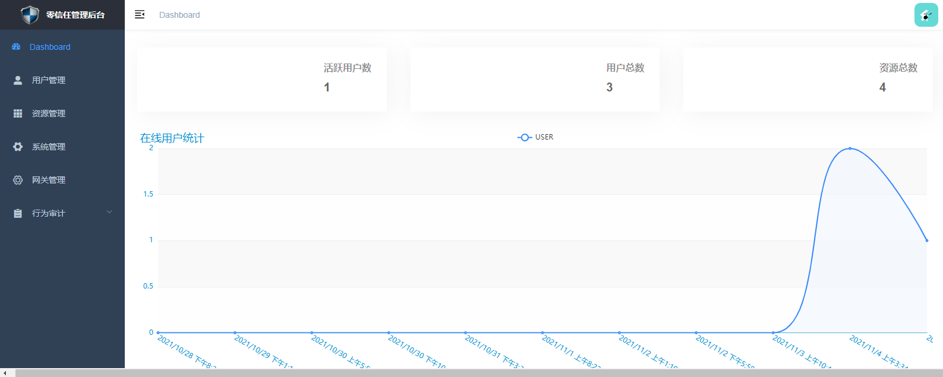

. 活跃用户，代表已经连接到websocket的用户数量。

. 用户总数，代表ztserver管理的用户数。

. 资源总数，代表资源的数量(域名的数量)。

. 在线用户统计是一周之内访问ztgw的用户，即实际访问过资源的数量，目前只统计了一周之内每天的登陆的用户数。

* 用户管理

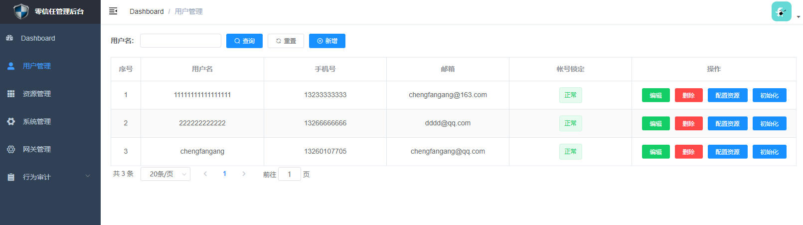

. 新增用户，即添加用户，需要填写正确的邮箱，目前主要以邮箱识别用户

. 配置资源，即给用户添加可以访问的资源/域名

. 初始化，后台会给用户的邮箱发送一个token(每次访问ztgw都会带这个token，通过token识别这个用户)，经过对称加密，这个token需要配置到chrome插件。

* 资源管理，管理域名和资源的关系。

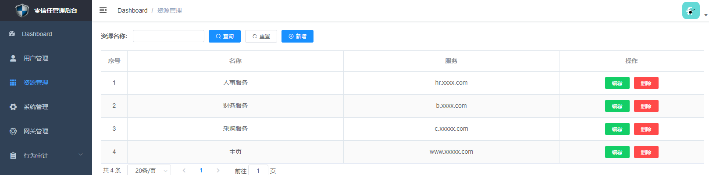

* 系统管理，目前只有配置邮箱，发送token的作用，一定要准确。

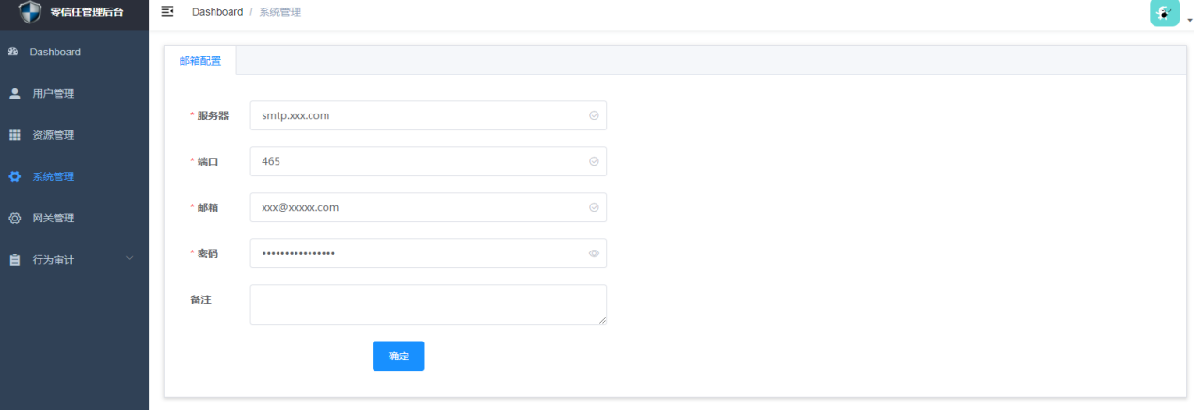

* 网关管理，目前不支持通配符，配置ztgw的证书和代理。

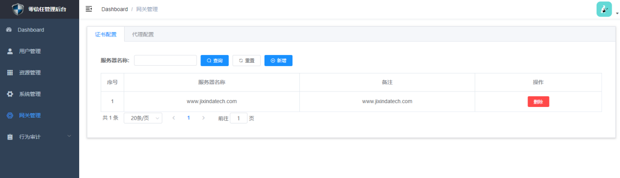

* 行为审计，分别记录了连接websocket的信息和访问ztgw的信息

